**Trabajo Práctico N° 5 – Memorias**

Barboza Tanya, Estéfano Caputo, Damián Ferreyra, Rubén Gilabert

Organización de computadoras

Prof. Martín Francisconi

2 de junio de 2022

Utilizando la bibliografía de la materia (en especial Stallings y Tenenbaum) y los recursos del Tema Nº5 alojados en el campus, responda las siguientes preguntas:

1. Explique con sus palabras qué es una memoria. ¿Qué contiene?

Una memoria es un dispositivo de almacenamiento electrónico, mecánico o ambos, que contiene datos informáticos y programas disponibles por un periodo de tiempo acotado.

1. ¿Qué es una memoria RAM? ¿Cuáles son sus características principales?

La memoria de acceso aleatorio (Random Access Memory, RAM) es una memoria de almacenamiento a corto plazo. Entre sus características principales encontramos:

Volatilidad. Necesita de energía eléctrica para almacenar los datos en los transistores.

Memoria de lectura y escritura

1. ¿Qué son las DRAM y SRAM? Indique usos, características, similitudes y diferencias.

|  |  |  |  |  |
| --- | --- | --- | --- | --- |
| Tipo | Uso | Características | Similitudes | Diferencias |
| DRAM (Dinámicas) | Memoria principal | Simples y capacitivas | Lectura/Escritura, volátiles | Complejidad, coste, uso, velocidad y estructura |
| SRAM (Estáticas) | Memoria caché | En base a interruptores y sin refresco, rápidas y caras |

1. ¿Qué es una memoria ROM? ¿Cuáles son sus variantes?

Una memoria ROM (*Read Only Memory*) es un tipo de memoria no volátil de solo lectura, en la cual no es posible modificar su contenido, aunque suelen ser relativamente baratas.  
Sus variantes son:  
  
* PROM (*Programmable Read-Only Memory*), que solo puede ser programada, siendo una gran desventaja que no puede reprogramarse.  
  
* EPROM (*Erasable Programmable Read-Only Memory*), que puede ser programada, borrada y reprogramada a través de rayos UV.  
  
* EEPROM (*Electrically Erasable Programmable Read-Only Memory*), que puede ser programada, borrada y reprogramada eléctricamente.

1. ¿En qué consiste la jerarquía de memorias? ¿Qué características tiene?

Rta: Llamamos jerarquía de memoria a la organización de memorias según su cercanía a la CPU.

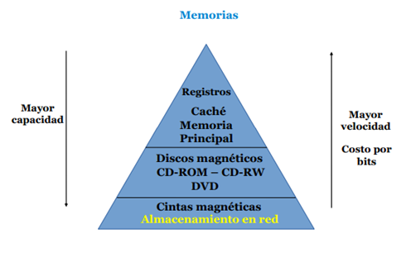

1. Nombrar las principales características de los siguientes medios de almacenamiento: CINTAS MAGNETICAS, DISCOS MAGNETICOS, DISCOS OPTICOS. ¿Para qué se utilizan? Ventajas y desventajas de cada uno.

Cintas magnéticas: Listón plástico con un material magnetizable. Se utilizan para guardar información confidencial.

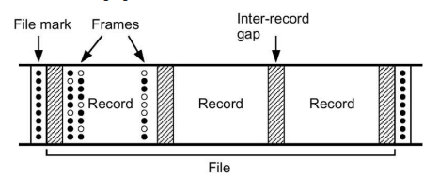

Discos magnéticos: Medio de almacenamiento secundario más utilizado. Están constituidos por:

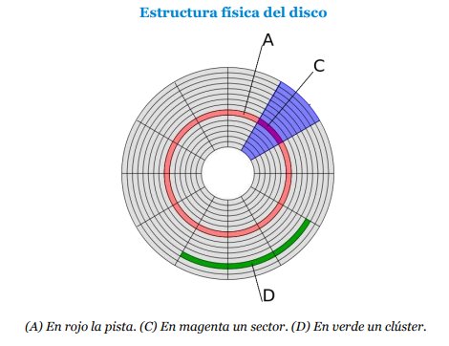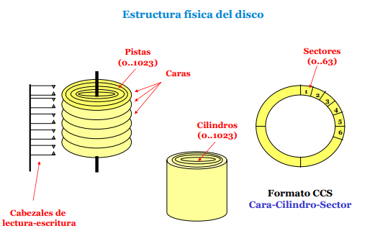

Cálculo de la capacidad: Sectores por pista x Tamaño del sector (Bytes) x Pistas (Cilindros) por cada x Número de caras

Discos ópticos: Los discos ópticos presentan una capa interna protegida, donde se guardan los bits. En todas ellas dichos bits se leen mediante un rayo láser incidente. Se utilizan en dispositivos como los CD, DVD y similares.

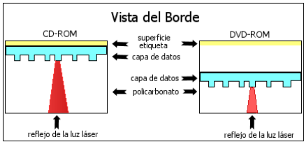

|  |  |  |
| --- | --- | --- |
|  | Ventajas | Desventajas |
| Discos ópticos | Menor peso y tamaño para traslado | Mayor precio por GB |
| Discos magnéticos | Poco susceptible a golpes y vibraciones. Calidad/Precio por GB | Desgaste mecánico, ruidosos y calientes |
| Cintas magnéticas | Seguridad y coste | Velocidad |

1. ¿Qué es un sistema RAID? Explique características y ventajas/desventajas de RAID0, RAID 1 Y RAID5.

El acrónimo RAID (del inglés Redundant Array of Independent Disks), o conjunto redundante de discos independientes, hace referencia a un sistema de almacenamiento de datos que usa múltiples unidades, entre los que se distribuyen o replican los datos.

RAID0 + Velocidad – respaldo

RAID1 + respaldo – Velocidad + costo

RAID5 + Velocidad + respaldo + costo